RAPORT DE MONITORIZARE A BIODIVERSITĂȚII
NOIEMBRIE 2023 - IANUARIE 2024
CARIERA CHEIA

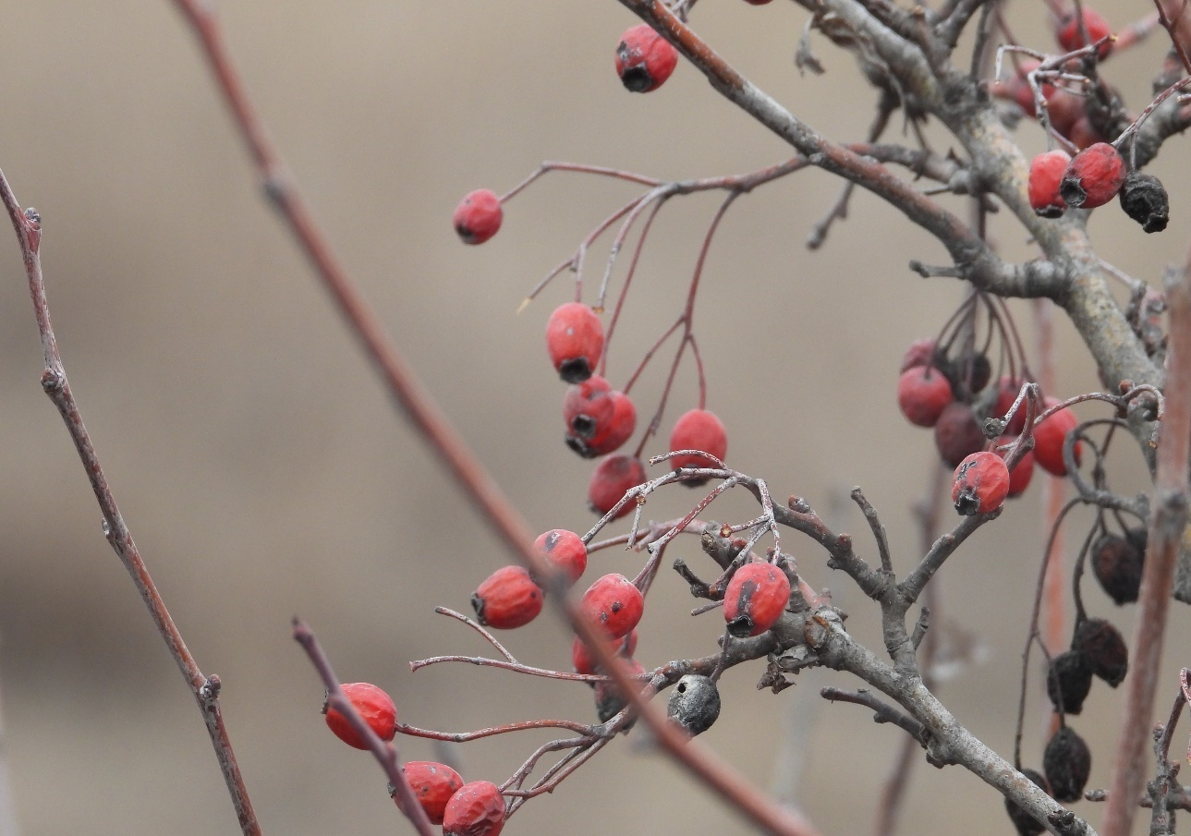

BENEFICIAR: DRUMURI JUDEȚENE CONSTANȚA S.A.
ELABORATOR: SC. TOPO MINIERA S.R.L.

I. Scop si obiective
Prezentul raport de monitorizare are drept scop analiza biodiversității locale în raport cu impactul potențial al perimetrului de exploatare “CHEIA” pe care îl are asupra mediului înconjurător prin activitățile de exploatare, cu precădere asupra florei și faunei specifice siturilor ROSPA0019 CHEILE DOBROGEI ȘI ROSCI0215 RECIFII JURASICI CHEIA
Prin termenul de monitorizare a mediului înțelegem un sistem de supraveghere, prognoză, avertizare și intervenție, care are în vedere evaluarea sistematica a dinamicii caracteristicilor calitative ale factorilor de mediu, în scopul cunoașterii stării de calitate și semnificației ecologice a acestora, evoluției și implicațiilor sociale ale schimbărilor produse, urmate de măsurile ce se impun. În principiu, activitatea de monitorizare presupune o supraveghere și un control al unui mare număr de elemente, definitorii pentru starea de sănătate a întregului mediu înconjurător. Dar, de multe ori ne interesează numai dinamica spațio-temporală a unui element sau doar a câtorva elemente din mediul natural.
Problema fundamentală a monitoringului ecologic constă în preîntâmpinarea acțiunilor negative rezultate din activitățile umane. Pentru aceasta trebuie apreciat sensul în care reacționează mediul înconjurător, evoluția subsistemelor care îl compun, totul efectuându-se pe baza de analize detaliate, sistematice și de lungă durată.
Necesitatea existenței monitoringului ecologic este legată de cunoașterea evoluției calității și cantității componentelor mediului; gruparea, selecționarea și corelarea informațiilor obținute pe diverse căi; obținerea de informații comparabile la scară locală, regională și globală; cunoașterea și evaluarea rapidă a situației în cazuri accidentale care au impact asupra mediului; acumularea de cunoștințe pentru stabilirea si fundamentarea acțiunilor de protecția mediului.
Raportul a fost întocmit pe baza datelor colectate din ieșirile în teren in zona supusă monitorizării. Observațiile s-au efectuat în perioada Noiembrie 2023 – Ianuarie 2024, atât pe teritoriul carierei, cât și în zonele învecinate acesteia, pentru o caracterizare cât mai precisă a diversității specifice care populează acest teritoriu, dar și modificările suferite de mediu în urma activităților de exploatare din zona studiată.

II. Zona de studiu
Localizare
Perimetrul de exploatare “CHEIA” este situată la limita Nord –Vestică a sitului ROSCI0215 Recifii Jurașici Cheia, la vest de localitatea Cheia.
Figura 1 – Localizarea geografică a perimetrului de exploatare
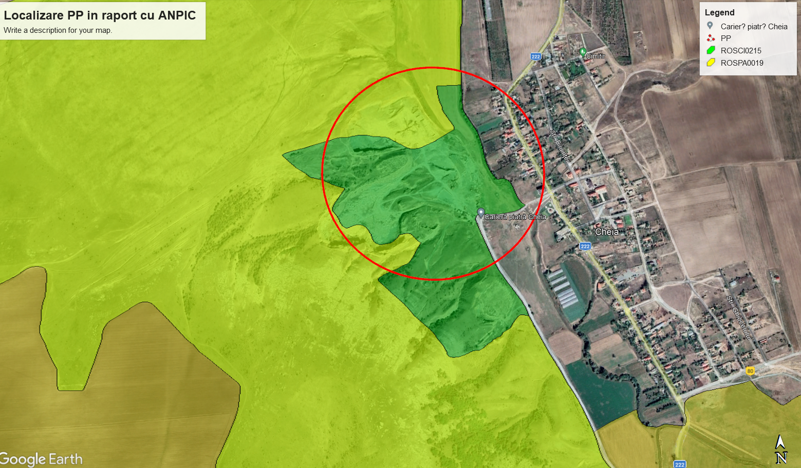
Figura 2 – Localizarea PP în raport cu Ariile Naturale Protejate de Interes Comunitar

III. Monitorizarea biodiversității
Perimetrul de exploatare “Cheia” este localizat în interiorul a doua situri Natura 2000, în extremitatea nord-vestică a acestora. De asemenea, zona studiată face parte din regiunea biogeografică stepică.
Monitorizarea biodiversității presupune inventarierea și studierea speciilor de floră și faună identificate local în zona supusă studiului. Zona studiată este reprezentată de amplasamentul carierei și terenurile adiacente, aceste terenuri constituind zona martor în observarea și analizarea schimbărilor și modificărilor apărute ca urmare a activitățiilor desfășurate în perimetrul de exploatare Cheia.
Au fost folosite diferite metode specifice fiecărui grup-țintă astfel:
1. Pentru vegetație, flora și habitate:
a) Metoda transectului liniar
b) Metoda căutării active
c) Metoda pătratelor de 1/1 m²
2. Pentru speciile de nevertebrate:
a) Metoda transectului liniar
b) Metoda suprafeței
c) Metoda punctului fix
3. Herpetofauna:
a) Transect vizual terestru diurn
4. Avifauna:
a) Metoda punctului fix
b) Metoda punctului favorabil (Vantage Point)
5. Mamifere:
a) Metoda transectelor
b) Metoda inventarierii semnelor de prezenta
c) Metoda inventarierii adăposturilor

Prezentul studiu cu privire la monitorizarea biodiversității din perimetrul de exploatare “CHEIA” s-a desfășurat în perioada Noiembrie 2023 – Ianuarie 2024 și a constat în deplasări pe teren pentru inventarierea speciilor de floră și faună prin metodele în vigoare, recomandate de specialiști. S-au folosit fișe standard pentru fiecare grup – țintă identificat și s-au fotografiat speciile observate.
În urma deplasărilor în teren au fost colectate date calitative, cu privire la prezența/absența speciilor. S-au efectuat deplasări lunare ținându-se cont de perioada cea mai favorabilă pentru fiecare grup – țintă. Raportat la perioada de observații specifică.

Tabelul 1 - Diagrama Gantt a deplasărilor pe teren pentru monitorizarea vegetației
Grup taxonomic / Sezon | Hiemal |  | Prevernal |  | Vernal |  | Estival |  | Serotinal |  |  | Autumnal |  | Hiemal
 | I | II | III | IV | V | VI | VI | VII | VII | VIII | IX | IX | X | XI | XII
Habitate-plante
Perioada optima

Pentru prezentul raport in vederea inventarierii florei și vegetației deplasările în teren s-au focalizat pe perioada 01.11.2023-30.01. 2024
Tabelul 2 – Graficul perioadelor de monitorizare în concordanță cu biologia și ecologia speciilor
Grupul taxonomic major | Ian. | Feb. | Mar. | Apr. | Mai | Iun. | Iul. | Aug. | Sept. | Oct. | Nov. | Dec.
Nevertebrate
Amfibieni
Reptile
Pasari cuibaritoare
Pasari sedentare
Pasari in pasaj
Pasari care ierneaza
Mamifere

Perioada optima
Perioada nefavorabila
Perioada suboptima
Pentru o inventariere cât mai bună a datelor cu privire la distribuția, frecvența și abundența populațiilor de păsări, perioadele de monitorizate au fost alese în raport cu metodologia recomandată de către specialiști.
O deosebită importanță au avut ieșirile realizate în timpul perioadei de migrație, deoarece a putut fi observată structura avifaunei ce ar putea folosi zona studiată în timpul pasajului, pentru a concluziona în ce măsură sunt afectate de activitatea de exploatare.
Metodele de lucru
Realizarea activităţilor de monitorizare s-a efectuat în conformitate cu cele mai bune practici şi cu cerinţele ghidurilor de monitorizare si s-au aplicat cerinţele metodologice ale ghidurilor pentru monitorizarea stării de conservare a speciilor şi habitatelor din România, în baza articolului 17 din Directiva habitate, publicate pe site-ul Institutului de Biologie Bucureşti al Academiei Române (http://www.ibiol.ro/posmediu/rezultate.htm); respectiv:
- Ghid sintetic de monitorizare pentru habitatele de interes comunitar (sărături, dune continentale, pajişti, apă dulce) din România;
- Ghidul sintetic de monitorizare pentru habitatele de interes comunitar: tufărişuri, turbării şi mlaştini, stâncării, păduri;
- Ghidul de monitorizare a speciilor de plante de interes comunitar din România;
- Ghid sintetic pentru monitorizarea speciilor de nevertebrate de interes comunitar din România;
- Ghid sintetic de monitorizare a speciilor comunitare de reptile şi amfibieni din România;
- Ghid sintetic de monitorizare pentru speciile de mamifere de interes comunitar din România;
- Ghidului standard de monitorizare a specii lor de păsări de interes comunitar din România.
Studiul florei și vegetației și a habitatelor
Metoda de cercetare în teren pentru această componentă a biodiversității este cea a transectelor fitocenologice cu investigarea repretititvă a transectelor, în vederea observării unor diferite stări vegetative ale plantelor pentru inregistrarea cu acuratete a succesiunii speciilor de ce permite totodata identificarea tipurilor de habitate si a speciilor cheie.
Flora si vegetația a fost investigată pe parcursul transectelor terestre diurne prin metode fitocenologice ce au urmarit compoziția floristică a asociațiilor și identificarea speciilor de plante abundente care pot fi caracteristice, reprezentative și/sau însoțitoare anumitor habitate.
Studiul nevertebratelor
Capturarea cu fileul entomologic pe un transect prestabilit. Metoda constă în cosirea vegetaţiei cu fileul entomologic, de-a lungul unui transect prestabilit în habitatul specific speciei, pe o lungime de aproximativ 100 m lungime şi lăţime de circa 1-1.5 m.
După fiecare minut de colectare, conținutul fileului va fi examinat vizual pentru verificarea existenței indivizilor din speciile vizate. Monitorizarea se face pe parcursul a 1-5 transecte, în funcție de suprafața habitatului; pentru habitate cu suprafaţă mică, transectele vor fi mai scurte. Timpul minim acordat unui transect este de 5-10 min.
Avantajul acestei metode constă în faptul că pot fi identificate și eventualele larve capturate (acolo unde caracteristicile morfologice ne permit). De asemenea, este o metodă rapidă și cu rezultate imediate.
Transectul vizual diurn Presupune identificarea vizuală a nevertebratelor cu activitate intensă pe timpul zilei, de-a lungul unui transect cu lungimea de 100 m și lățimea de 2 m. În funcție de suprafața habitatului, monitorizarea se face pe parcursul a 1-5 transecte; transectele pot fi mai scurte în habitate cu suprafaţă mică. Numărul de indivizi observați va putea fi extrapolat pe o anumită distanță/suprafață, din media măsurătorilor transectelor efectuate (nr. de indivizi/metru liniar/mp). Este o metodă rapidă și cu rezultate imediate.
In particular Lepidopterele au fost studiate si prin Metoda cvadratului, ce se poate aplica la speciile cu populaţii izolate, punctiforme (speciile foarte localizate care nu părăsesc habitatul lor). Observaţiile se vor realiza în relevee (cvadrate) de 100 mp, cu laturi de 10 × 10 m., în care se vor investiga numărul de exemplare active, gradul de acoperire a suprafeţei cu plantele gazdă şi sursele de nectar, prezenţa unor specii care intervin în desfăşurarea ciclului biologic al speciei investigate (ex. furnicare), a eventualelor specii concurente şi prădători etc. Intervalul între două cvadrate de control va fi de 100 m.
Studiul herpetofaunei (amfibieni și reptile)
Monitorizarea s-a realizat atât extensiv (astfel încât să acopere cât mai mult diversitatea habitatelor) dar și intensiv (pe transecte liniare sau suprafete selectate). Efortul de captură și/sau durata de observare permite estimarea densităților și/sau a mărimii populației.
Investigațiile s-au realizat de-a lungul unor transecte liniare, atît pe timpul zilei (transecte diurne), în perioada optimă de activitate a reptilelor, cât și pe timpul nopții (transecte nocturne), în perioada optimă de activitate a amfibienilor. Fiecare transect a includs cel puțin cate un punct de observație, unde s-a utilizat ciorpacul, pentru identificarea speciilor de urodele și a mormolocilor/larvelor .Pe parcursul fiecarui transect nocturn s-a selectat cel putin o statie unde pentru efectuarea monitorizarii acustice a eventualelor corurilor de masculi la anure.
Transectele vizuale terestre – au constat in parcurgerea tipurilor majore de habitate terestre din cadrul unui cuadrat. Pe aceste transecte am folosit si metoda de căutare activa, intensivă, care implică de exemplu ridicarea unor bolovani, sau scormonirea prin substrat.
Studiul avifaunei
Pentru inventarierea speciilor de păsări s-au aplicat urmatoarele metode:
- metoda transectelor combinată cu metoda punctului fix;
Prin această metodă am realizat inventarierea speciilor sedentare și a celor care tranzitează zona supusă monitorizării. Localizarea acestora se va stabili în așa fel încât transectele din toată zona de studiu să surprindă habitatele specifice zonei pentru a putea analiza și relația habitat - specie. Prin aplicarea metodei punctului fix se vor obtine date privind diversitatea speciilor de păsări (compoziția specifică/evaluarea calitativă), analizarea relației specie – habitat.
- metoda punctului favorabil (Vantage Point)
Observațiile din puncte favorabile (Vantage point survey) implică realizarea observațiilor dintr-un punct fix aflat într-o poziție favorabilă care să permită observarea activității de zbor a păsării fără afectarea comportamentului acesteia.
Studiul mamiferelor (altele decât chiropterele)
Inventareirea speciilor de mamifere se va realiza prin doua metode active:
- evaluarea prezenței pe baza urmelor sau observării directe pe transecte liniare;
- evaluarea prezenței pe baza stațiilor de urme.
Utilizarea în paralel a acestor două metode cu metoda utilizarii camera trap, permite: creșterea detectabilității, acoperirea cât mai mare a suprafeței de interes, validarea statistică a rezultatelor, culegerea de informații suplimentare despre habitate și amenințările la adresa speciilor, acoperirea tuturor perioadelor din ritmul circadian (diurne, nocturne si crepusculare).
De asemenea, transecte nocturne in vederea identificarii eventualelor specii de mamifere posibil sa apara in zona studiata s-au efectuat si in tandem cu transectele nocturne pentru amfibieni, perioadele optime fiind suprapuse.
Parcurgerea repetată a transectelor și instalarea succesivă a stațiilor de urme permite evaluarea mărimii inițiale a populației (evaluarea abudenței) și evaluarea ratei finite de creștere (dinamica populației). Fiecare transect a fost parcurs cu o cadență constantă, observându-se urmele lăsate de animale (excremente, urme pe pământ, urme pe arbori/vegetație, etc.) sau chiar indivizii speciilor țintă.
In cadrul metodelor de monitoriare a biodiversitatii mentionate anterior, se va urmarii si gradul de implementare a masurilor de reducere, eficienta acestora si eventualele modifiicari necesare personalizate in functie de dinamica populatiilor si a factorilor de mediu.

Vegetație și flora
Vegetația și flora identificată în zona studiată este reprezentată de 43 specii de plante, ce se regăsesc listate în tabelul atașat mai jos:
Tabelul 3 – Specii de floră și vegetație identificată la nivelul zonei studiate
Nr.crt | Specia | Familia | Sozologie
 |  |  | IUCN Red Lists | O.U.G. 57/2007 | Directiva 92/43/CEE
1 | Amaranthus albus | Amaranthaceae | NE | NE | NE
2 | Amaranthus retroflexus | Amaranthaceae | NE | NE | NE
3 | Artemisia absinthium | Asteraceae | NE | NE | NE
4 | Artemisia austriaca | Asteraceae | NE | NE | NE
5 | Atriplex tatarica | Chenopodiaceae | NE | NE | NE
6 | Bassia prostrata | Chenopodiaceae | NE | NE | NE
7 | Bromus squarrosus | Poaceae | NE | NE | NE
8 | Cardaria draba | Brassicaceae | NE | NE | NE
9 | Centaurea diffusa | Asteraceae | NE | NE | NE
10 | Centaurea solstitialis | Asteraceae | NE | NE | NE
11 | Chenopodium album | Chenopodiaceae | NE | NE | NE
12 | Chenopodium vulvaria | Amaranthaceae | NE | NE | NE
13 | Chondrilla juncaea | Asteraceae | NE | NE | NE
14 | Cichorium intybus | Asteraceae | NE | NE | NE
15 | Cirsium vulgare | Asteraceae | NE | NE | NE
16 | Crataegus monogyna | Rosaceae | LC | NE | NE
17 | Cynodon dactylon | Poaceae | NE | NE | NE
18 | Echium italicum | Boraginaceae | NE | NE | NE
19 | Elaeagnus angustifolia | Eleagnaceae | LC | NE | NE
20 | Eragrostis minor | Poaceae | NE | NE | NE
21 | Erigeron canadensis | Asteraceae | NE | NE | NE
22 | Erodium cicutarium | Geraniaceae | NE | NE | NE
23 | Eryngium campestre | Asteraceae | NE | NE | NE
24 | Hordeum murinum | Poaceae | LC | NE | NE
25 | Marrubium peregrinum | Lamiaceae | NE | NE | NE
26 | Marrubium vulgare | Lamiaceae | NT | NE | NE
27 | Melica ciliata | Poaceae | NE | NE | NE
28 | Plantago lanceolata | Plantaaginaceae | LC | NE | NE
29 | Poa angustifolia | Poaceae | LC | NE | NE
30 | Poa bulbosa | Poaceae | NE | NE | NE
31 | Polygonum aviculare | Polygonaceae | LC | NE | NE
32 | Rosa canina | Rosaceae | LC | NE | NE
33 | Rumex crispus | Polygonaceae | LC | NE | NE
34 | Scleranthus annuus | Caryophyllaceae | NE | NE | NE
35 | Setaria viridis | Poaceae | NE | NE | NE
36 | Sisymbrium orientale | Brassicaceae | NE | NE | NE
37 | Sonchus asper | Asteraceae | NE | NE | NE
38 | Stipa capilata | Poaceae | LC | NE | NE
39 | Taraxacum serotinum | Asteraceae | NE | NE | NE
40 | Teucrium polium | Lamiaceae | NE | NE | NE
41 | Verbascum thaspus | Scrophulariaceae | NE | NE | NE
42 | Xanthium spinosum | Asteraceae | NE | NE | NE
43 | Xanthium strumarium | Asteraceae | NE | NE | NE

Din punct de vedere taxonomic, familia cea mai reprezentativă pentru zona studiată este familia Asteraceae, care numară 13 specii de plante, fiind urmată de familia Poaceae cu 9 specii, si familiile Amaranthaceae, Chenopodiaceae si Lamiaceae, fiecare cu cate 3 reprezentanti. Cele mai multe familii taxonomice sunt slab reprezentate, 2 dintre acestea având câte 2 specii, și 6 dintre acestea cu câte o singură specie reprezentativă.

Figura nr. 3 Compoziția pe familii taxonomice a plantelor identificate

Analiza sozologică a vegetației identificată reprezintă ansamblul informațional referitor la categoriile de protecție și periclitare conform IUCN Red Lists, Ordonanța de Urgenta nr. 57/2007, și Directiva 92/43/CEE a Consiliului din 21 mai 1992 privind conservarea habitatelor naturale și a speciilor de faună și floră sălbatică.
Astfel, conform IUCN Red Lists, 9 specii de plante regăsite în teren sunt catalogate ca fiind Least Concern (LC) – Nepericlitat, una singura este catalogata ca fiint Near Threatened (NT), iar restul de 33 specii nu sunt listate. Populațiile acestora sunt stabile și nu prezintă declinuri.

Fig. Nr. 4 – Analiza statutului de periclitare conform IUCN Red Lists
Observațiile asupra acestor specii au fost efectuate în zona de vest a perimetrului analizat, la o distanță de aproximativ 300 de metri față de perimetrul exploatării.
Suprafața de vegetație la nivelul căreia au fost identificate speciile de plante menționate anterior nu se află sub impactul exploatării, însă, vegetația este puternic degradată ca urmare a supra-pășunatului.

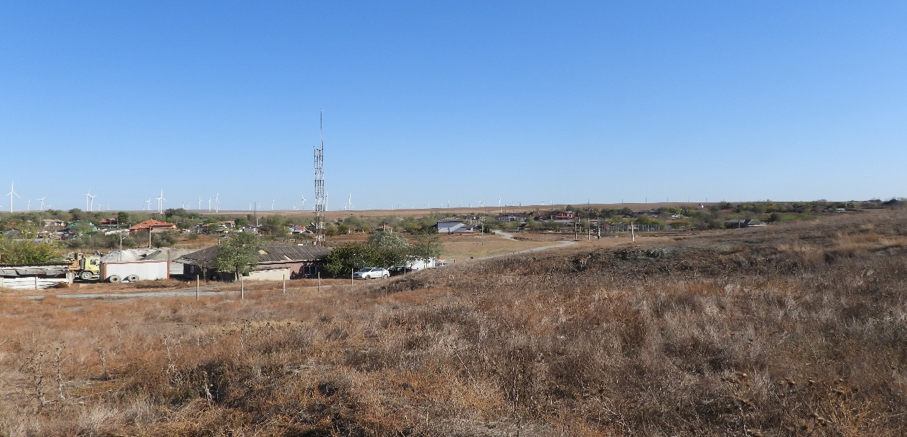
Foto. nr.1 Aspect al vegetației în vecinătatea amplasamentului
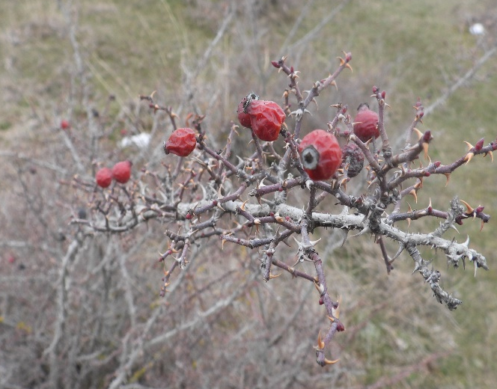
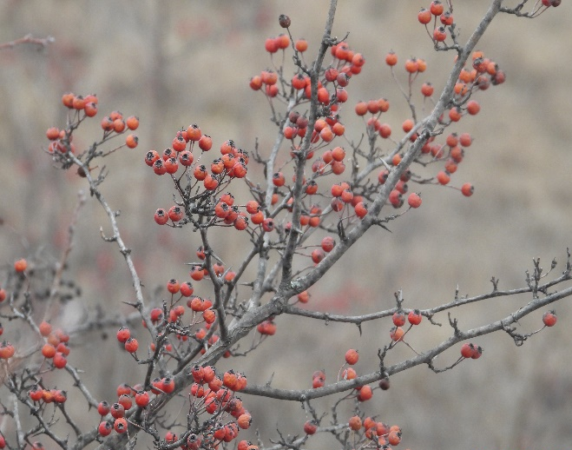
Foto. nr. 2 Rosa canina Foto. nr. 3 Crataegus monogyna

Foto. nr. 4 Crataegus monogyna

Fauna de nevertebrate
În deplasările de teren efectuate în zona supusa monitorizării, nu au fost identificate specii de insecte incluse în OUG 57/2007 cu modificările și completările ulterioare sau/și în anexele Directivei 92/43/ Consiliul CEE.
Tabelul 4 – Specii de nevertebrate identificate
Specia | Ordinul | IUCN Red Lists | O.U.G. 57/2007 | Directiva 92/43/CEE
Heliophanus sp. | Araneae | NE | NE | NE
Larinioides cornutus | Araneae | NE | NE | NE
Pisaura mirabilis | Araneae | NE | NE | NE
Carabus granulatus | Coleoptera | NE | NE | NE
Coccinella septempunctata | Coleoptera | NE | NE | NE
Meloe proscarabeus | Coleoptera | NE | NE | NE
Culex pipiens | Diptera | NE | NE | NE
Musca domestica | Diptera | NE | NE | NE
Sarcophaga carnaria | Diptera | NE | NE | NE
Caucasotachea vindobonensis | Stylommatophora | LC | NE | NE
Cepaea hortensis | Stylommatophora | LC | NE | NE
Cernuella neglecta | Stylommatophora | LC | NE | NE
Helix lucorum | Stylommatophora | NE | NE | NE
Helix pomatia | Stylommatophora | LC | Anexa 5A | Anexa V

Din punct de vedere taxonomic, ordinul ce cuprinde cele mai multe specii dintre cele identificate este Stylommatophora cu 5 specii reprezentative. Acesta este urmat de ordinele Araneae, Coleoptera si Diptera, cu cate 3 specii reprezentative fiecare.

Fig. 5. Repartizarea nevertebratelor identificate pe ordine
Foto. nr. 5 Sarcophaga carnaria Foto. nr. 6 Pisaura mirabilis

Herpetofauna
Au fost parcurse transecte liniare vizuale și auditive diurne în scopul identificării speciilor de amfibieni și reptile ce populează zona studiată. Folosind această metodologie au fost identificate 2 specii de reptile ce se găsesc listate în tabelul de mai jos:

Tabelul 5 – Specii de herpetofauna identificate
Specia | Ordinul | Statut conservativ
 |  | IUCN Red Lists | O.U.G. 57/2007 | Directiva 92/43/CEE
Podarcis tauricus | Squamata | LC | Anexa 4A | Anexa IV
Lacerta viridis | Squamata | LC | Anexa 4A | Anexa IV

Speciile de herpetofaună identificate sunt caracteristice zonei analizate, specii comune cu valențe ecologice largi, adaptate la supraviețuirea în habitate modificate antropic.
În cadrul monitorizărilor nu au fost identificate specii de herpetofaună de interes comunitar.

Avifauna
Ca si metodologie în identificarea și monitorizarea populațiilor de păsări din zona supusă studiului, au fost parcurse atât transecte liniare vizuale diurne, cât și Vantage Point, unde s-au ales zonele înalte de pe dealul Asan care să ofere observatorului o rază vizuală cât mai mare. Astfel, au fost identificate 33 specii de păsări, ce constituie avifauna locală, și se regăsesc enumerate în tabelul mai jos atașat:
Tabelul 6 – Specii de păsări identificate
Nr. crt. | Specia | Ordin | Fenologie | Statut conservativ
 |  |  |  | IUCN Red Lists | O.U.G. 57/2007 | Directiva 2009/147/CEE
1 | Accipiter gentilis | Accipitriformes | S | LC | NE | NE
2 | Athene noctua | Strigiformes | S | LC | Anexa 4B | NE
3 | Buteo buteo | Accipitriformes | S | LC | NE | NE
4 | Buteo lagopus | Accipitriformes | OI | LC | NE | NE
5 | Carduelis carduelis | Passeriformes | S | LC | Anexa 4B | NE
6 | Circus aeruginosus | Accipitriformes | PM | LC | Anexa 3 | Anexa I
7 | Columba livia domestica | Columbiformes | S | LC | NE | Anexa II
8 | Corvus cornix | Passeriformes | S | NE | Anexa 5C | NE
9 | Corvus frugilegus | Passeriformes | S | VU | Anexa 5C | Anexa II
10 | Corvus monedula | Passeriformes | S | LC | Anexa 5C | Anexa II
11 | Emberiza calandra | Passeriformes | PM | LC | Anexa 4B | NE
12 | Emberiza hortulana | Passeriformes | PM | LC | Anexa 3 | Anexa I
13 | Erithacus rubecula | Passeriformes | PM | LC | Anexa 4B | NE
14 | Falco tinnunculus | Falconiformes | S | LC | Anexa 4B | NE
15 | Fringilla coelebs | Passeriformes | S | LC | NE | NE
16 | Galerida cristata | Passeriformes | S | LC | NE | NE
17 | Larus cachinnans | Charadriiformes | S | LC | NE | Anexa II
18 | Motacilla alba | Passeriformes | PM | LC | Anexa 4B | NE
19 | Parus major | Passeriformes | S | LC | NE | NE
20 | Passer domesticus | Passeriformes | S | LC | NE | NE
21 | Passer montanus | Passeriformes | S | LC | NE | NE
22 | Phasianus colchicus | Galliformes | S | LC | Anexa 5C/ 5D | Anexa II
23 | Phoenicurus ochruros | Passeriformes | PM | LC | Anexa 4B | NE
24 | Pica pica | Passeriformes | S | LC | Anexa 5C | Anexa II
25 | Streptopelia decaocto | Columbiformes | S | LC | Anexa 5C | Anexa II
26 | Sturnus vulgaris | Passeriformes | S | LC | Anexa 5C | Anexa II
27 | Turdus pilaris | Passeriformes | OI | LC | Anexa 5C | Anexa II
28 | Buteo rufinus | Accipitriformes | PM | LC | Anexa 3 | Anexa I
29 | Alauda arvensis | Passeriformes | PM | LC | Anexa 5B | Anexa II
30 | Melanocorypha calandra | Passeriformes | S | LC | Anexa 3 | Anexa I
31 | Pica pica | Passeriformes | S | LC | Anexa 5C | Anexa II
32 | Cyanistes caeruleus | Passeriformes | S | LC | NE | NE
33 | Linaria cannabina | Passeriformes | S | LC | NE | NE

Analiza taxonomică a speciilor identificate se bazează pe gruparea acestora în ordine taxonomice, pentru a putea observa compoziția avifaunei. Astfel, graficul de mai jos reprezintă totalul speciilor identificate, unde se disting ordinele dominante și cele recedente.
Astfel, cele 33 de specii avifaunistice aparțin la 7 ordine taxonomice. Ordinul Passeriformes este cel mai bine reprezentat, fiind și cel mai bogat ordin avifaunistic și numără un total de 22 de specii de păsări, urmat de Ordinul Accipitriformes cu un număr de 5specii.

Figura 6 – Analiza taxonomică a speciilor de păsări identificate

Avifenologic vorbind, observăm că cea mai mare parte din speciile identificate sunt catalogate ca fiind specii sedentare, regăsindu-se pe teritoriul țării noastre în toate perioadele anului. Speciile partial migratoare constituie a doua categorie fenologică bine reprezentată dintre cele 33 de specii de păsări identificate. Oaspetii de iarna sunt reprezentati de doua specii.

Figura 7 – Analiza avifenologică

Dintre speciile identificate în teren, 4 dintre acestea sunt regăsite în Anexa 3 a Ordonanței de Urgență nr. 57/2007, 7 sunt enumerate în Anexa 4B, 9 sunt enumerate în Anexa 5C, și câte o singură specie în Anexa 5B și Anexa 5D. Un total de 12 specii dintre cele identificate nu prezintă statut de protecție, nefiind regăsite în acest document normativ ce are drept scop protecția și conservarea biodiversității.

Figura 8 – Analiza statutului de protecție conform OUG 57/2007

Foto. nr. 7 Falco tinunculus Foto. nr. 8 Corvus frugilegus

Foro. nr. 9 Pica pica Foto. nr. 10 Galerida cristat

Foto. nr. 11 Passer domesticus

Mamifere
Evaluarea prezenței mamiferelor în zona supusa studiului s-a realizat prin metoda inventarierii semnelor de prezență, care constă în urme, vizuini, marcaje, mușuroaie de pământ (în cazul speciilor subterane, ex. T. europaea). Precizăm că au fost identificate specii și în mod direct, prin indivizii observați.

Tabelul 7– Speciile de mamifere identificate
Specia | Ordinul | Statut conservativ
 |  | IUCN Red Lists | O.U.G. 57/2007 | Directiva 92/43/CEE
Vulpes vulpes | Carnivora | LC | Anexa 5B | NE
Lepus europaeus | Lagomorpha | LC | Anexa 5B | NE
Capreolus capreolus | Artiodactyla | LC | Anexa 5B | NE
Talpa europaea | Soricomorpha | LC | NE | NE

Speciile de mamifere identificate au statut de preocupare minimă în IUCN Red Lists. Dintre acestea 3 specii se regăsesc în Anexa 5B a Ordonanței de Urgență nr. 57/2007, și nu sunt menționate în Directiva “Habitate”.

Foto. nr. 9 Musuroaie de Talpa europaea

IV. Concluzii
- Raportându-ne la studiile anterioare, diversitatea specifică și structura florei și faunei locale nu a suferit declinuri populaționale, acest lucru se constată prin prezența unui număr mare de specii care folosesc zona studiată pentru hrănire, odihnă și reproducere. Analiza și aspectele prezentate anterior denotă faptul că impactul activităților desfășurate în perimetrul de exploatare “Cheia” asupra biodiversității este nesemnificativ.
- Zona studiată servește în special ca teritoriu de hrănire pentru speciile avifaunistice; s-a constatat că răpitoarele de zi tranzitează frecvent perimetrul în căutare de hrană. Concluzionăm că activitatea extractivă nu duce la fragmentarea teritoriului de hrănire.
- Speciile identificate în timpul migrației de toamnă nu au prezentat modificări etologice în timpul activității de exploatare, pasările nu prezintă modificări comportamentale precum schimbarea direcției de zbor sau a înălțimii în zbor, sunete de alertă, opriri din migrație. Efectivele surprinse în perioada migrațiilor sau în pasaj și-au continuat zborul, nefiind influențate de impactul carierei.
- Plasticitatea comportamentală a speciilor de păsări identificate asigură orientarea acestora către zonele cu o abundență de hrană ridicată, care să satisfacă nevoile lor atât pentru întreţinere cât și pentru reproducere.
- Vegetația identificată nu prezintă elemente de interes comunitar în zona amplasamentului perimetrului de exploatare.
- Herpetofauna este reprezentată de 2 specii de reptile.
- Speciile de mamifere au fost observate prin metoda inventarierii semnelor de prezență, care constă în urme, vizuini, marcaje, mușuroaie de pământ (în cazul speciilor subterane, ex. T. europaea). Precizăm că au fost identificate specii și în mod direct, prin indivizi observați.
- Speciile de mamifere identificate au statut de preocupare minimă în IUCN Red Lists. Trei dintre speciile de mamifere se regăsesc în Anexa 5B a Ordonanței de Urgență nr. 57/2007, și nu sunt menționate în Directiva “Habitate”.
- Ca și concluzie finală, diversitatea floristică și faunistică ce se regăsește în zona supusă studiului de monitorizare nu a suferit un declin al populațiilor, prezentând efective stabile. De asemenea, menționăm că frecvența și abundența speciilor înregistrate la nivel local nu influențează frecvența și abundena speciilor la nivelul siturilor Natura 2000.
V. Persoanele/organizatiile implicate in programul de monitorizare
S.C. TOPO MINIERA S.R.L., certificat de atestare seria RGX, nr. 203/13.04.2022, expert atestat – nivel principal, pentru elaborare documentații de Rim-2, rim-3, rim-11c, rim-12, rm-1, rm-2, rm-3, rm-13b, bm-1, bm-2, ea, mb;

Dr. Biolog ELENA BUHACIUC – IONIȚĂ - expert atestat – nivel principal Certificat de atestare, seria RGX nr. 212/05.05.2022 pentru elaborare documentații de RIM-2, RIM-3, RIM-11a, EA, MB.,

Ing Ecolog MSc. VALENTIN OLĂREȚ – specialist biodiversitate, expert mamifere

MSc. Biolog ADRIANA – NICOLETA ION – specialist biodiversitate, expert ornitolog

Biolog DAN – VIOREL BUMBARU – specialist biodiversitate, expert nevertebrate terestre

VI. Bibliografie
- ALDERTON D., 2009 – Pasarile lumii - Enciclopedie completa ilustrata, Edit. Aquila, Oradea;
- BAILLIE J.E.M., HILTON-TAYLOR C., STUART S.N., 2004 - 2004 IUCN Red List of Threatened Species. A global species assessment. IUCN, Gland, Switzerland and Cambridge, UK, 191 pp.
- BARBULESCU C., BURCEA P., 1971 - Determinator pentru flora pajistilor, Edit. “Ceres”, Bucuresti;
- BOTNARIUC N., TATOLE V., 2005 – Lista Roşie a vertebratelor din România, Ed. Academiei, Bucureşti;
- BOTNARIUC N., VADINEANU A., 1982. Ecologie. Ed. Didactica si pedagogica; Bucuresti.
- BRUUN, B., DELIN, H., SINGER, A., 1999 – Pasarile din Romania si Europa, S.O.R., Hamlyne Guide, Octopus Publishing Group Ltd., London.
- CATUNEANU et al.,1978 - Aves Fauna RSR, XV/Ed. Academiei;
- CIOCARLAN , V. 2000 - Flora ilustrata a României, editia a 2-a, Edit. Ceres, Bucuresti;
- CIOCHIA V. 1984 - Dinamica si migratia pasarilor, Edit. stiintifica si enciclopedica, Buc.;
- CIULACHE, S., & TORICA, V. (2003). Clima Dobrogei. Analele Univ. Bucuresti, Seria Geografie.
- COGALNICEANU D., 1999 – Managementul capitalului natural, Ed. Ars Docendi, Bucureşti;
- COGALNICEANU D., 2007 – Biodiversity, Second Ed. Kessel Pblsh. House, Germany;
- COLLAR N.J., CROSBY M.J., STATTERSFIELD N.J., 1994 – Birds to Watch 2. The World List of Threatened birds, BirdLife Conservation Series, No. 4, Cambridge, BirdLife International.
- DIHORU Gh., NEGREAN G, 2009 – Cartea rosie a plantelor vasculare din Romania, Edit, Academiei, Bucuresti;
- DONITA N., POPESCU A., PAUCA-COMANESCU M., MIHAILESCU S., BIRIS A.I., 2005 – Habitatele din România, Ed. Tehnică Silvică , Bucuresti;
- DONITA N., POPESCU A., PAUCA-COMANESCU M., MIHAILESCU S., BIRIS A.I., 2006 – Habitatele din România, Modificări conform amendamentelor propuse de România si Bulgaria la Directiva Habitate (92/43/EEC), Ed. Tehnică Silvică, Bucuresti;
- FOWLER J., COHEN L., JARVIS P., 1998 – Practical statistic for field bilogy. Ed. Wiley Ltd., 1-259.
- GUVERNUL ROMANIEI, 2007 – Ordonanta de urgenta nr. 57 din 20 iunie 2007 privind regimul ariilor naturale protejate, conservarea habitatelor naturale, a florei si faunei salbatice, Monitorul Oficial nr. 442 din 29 iunie 2007.
- HEINZELl, H. 1985. Guia de las Aves de Espana y Europa, Ediciones Omega, Barcelona, pp.64.
- INCDDD - Tulcea, 2007: Rolul populaţiilor/speciilor în generarea de resurse şi servicii ca fundament pentru politicile şi strategiile de conservare a biodiversităţii;
- IORDACHE, I., STANESCU, D. 1992 - Ornitologia practica. Universitatea “Al. I. Cuza”, Iasi, p. 1-5.
- JARVIS A., REUTER H.I., NELSON A., GUEVARA E., 2008 - Hole-filled seamless SRTM data V4, International Centre for Tropical Agriculture (CIAT) (http://srtm.csi.cgiar.org).
- MULLARNEY, K., SVENSSON, L., ZETTERSTROM, D., GRANT, P., J. 2006. Bird Guide, Harper Collins Publishers Ltd,. London, pp. 392.
- ONEA N.,2002 - Ecologia si etologia pasarilor, Ed. Istros - Muzeul Brailei, Braila;
- OTEL, V. (coordinator), 2000. The Red List of plant and animal species from the Danube Delta
- PAPP, T., FANTANA, C. -editori- 2008. Ariile de importanţă avifaunistică din România. SOR & Milvus Group, Târgu Mureş.
- PETERSON, R., MOUNTFORT, G., HOLLOM, P., A., D., 1989 – Guide des oiseaux d’Europe, Ed. Delachaux et Niestle, Paris.
- Petrescu M., 2007 – Dobrogea si Delta Dunarii - Conservarea florei si habitatelor, Edit. Instit. de Cercetari Eco-Muzeale Tulcea, Tulcea;
- PIMENTEL D., ACQUAY H., 1992. The Environmental and Economic Costs of Pesticide; Bioscience;
- POPESCU, N., & IELENICZ, M. (2003). Relieful Podişul Dobrogei–caracteristici şi evoluţie. Analele Universităţii Bucureşti, 52, 5-58.
- POPOVICI I., GRIGORE M., MARIN I., VELCEA I., 1984 – Podisul Dobrogei si Delta Dunarii, Edit. Stiintifica si Enciclopedica, Bucuresti;
- PUSCARU-SOROCEANU et all, 1963 – Pasunile si fanetele din RPR- Studiu geobotanic si agroproductiv, Edit. Academiei, Bucuresti;
- ROJANSKI, V., GRIGORE, F., CIOMOS, V. 2008. Ghidul evaluatorului si auditorului de mediu. Edit. Economică, Bucuresti;
- SARBU C., OPREA A., 2011. Plante Adventive in Flora Romaniei. Ed. Ion Ionescu de la Brad, Iasi;
- SARBU I., STEFAN N., OPREA A., 2013. Plante Vasculare din Romania, Determinator Ilustrat de Teren, Ed. Victor B Victor, Bucuresti;
- SKOLKA M., FAGARAS M., PARASCHIV G., 2004 (2005) – Biodiversitatea Dobrogei, Ovidius University Press, Constanta;
- VADINEANU A., 1997 – Dezvoltarea durabilă, Vol. I, Ed. Universităţii Bucureşti;
- VADINEANU A., Negrei C., Lisievici P., 1999 – Dezvoltarea durabilă, Vol. II, Ed. Universităţii Bucureşti;
*** IUCN Red List of Threatened Species 2008 - http://www.iucnredlist.org
*** Societatea Ornitologica Romana [online] - Arii de importanta avifaunistica in Romania (http://iba.sor.ro/dobrogea.htm)
*** 1983 - List of rare, threatened and endemic plants in Europe (1982 edition), by the Threatened Plants Unit (IUCN Conservation Monitoring Centre), European Committee for the conservation of nature and natural resources, Strasbourg.
*** 1991 a- CORINE biotopes manual. Check-list of threatened plants. Data specifications Part 1, Luxembourg.
*** 1991 b- CORINE biotopes manual. Habitats of the European Community. Data specifications. Part 2, Luxembourg.
*** 1991 c- CORINE biotopes manual. Metodology, Louxembourg.
*** 1997- Globally threatened plants in Europe. A subset from the 1997 IUCN Red Lists of Threatened Plants, World Conservation Monitoring Centre, Draft Version – July 1997: 1-68.
*** 2000 - Convention on the Conservation of European wildlife and natural habitats. The Emerald Network – a network of Areas of Special Conservation Interest of Europe, Strasbourg.
*** 2000 – Strategia nationala de conservare a biodiversitatii (http://www.mmediu.ro/ departament_ape/biodiversitate/ Strategie_Biodiversitate_2000_Ro.pdf)
*** Biodiversity Law, promulgated in the State Gazette no. 77/ 09.08.2002.
*** Birds Directive 79/409/EEC – Council Directive 92/43/EEC on the conservation of wild birds.
*** Environmental Systems Research Institute, 2008, ESRI Data and Maps [DVD], Redlands, CA. (http://www.esri.com)
*** European Environment Agency (EEA) [online] Corine Land Cover 2000 (c) EEA, Copenhagen, 2007 (http://www.eea.europa.eu/themes/landuse/clc-download)
*** Globally threatened plants in Europe, 1997– subset from the 1997 IUCN Red List of Threatened Plants, World Conservation Monitoring Centre.
*** Habitats Directive 92/43/EEC – Council Directive 92/43/EEC on the conservation of natural habitats and of wild Fauna and flora.
*** Ministerul Mediului [online] Rezervatii si parcuri nationale (http://www.mmediu.ro/
*** OUG nr. 27 din 20/06/2007, privind regimul ariilor naturale protejate, conservarea habitatelor naturale, a florei si faunei salbatice, Anexa Nr. 4B, Specii de Interes National SPECII de animale si de plante care necesita o protectie stricta.
*** OUG nr. 57/2007 (OUG regarding protected areas, conservation of natural habitats and of wild flora and fauna).
*** The Bern Convention on the Conservation of the European Wildlife and Natural Habitats, Appendix I, 1979.
****, 2007: Raport anual privind starea mediului în Romania.
www.openbirdmaps.ro.
www.sor.ro/ornitodata.
www.openherpmaps.ro .
www.openmammalmaps.ro.

